

Chełmno, dnia 06.03.2023 r.

N/znak: ZOZ.II/ZP/46/2023

WYJAŚNIENIA ORAZ ZMIANA TREŚCI ZAPYTANIA OFERTOWEGO

Zespół Opieki Zdrowotnej w Chełmnie poniżej wyjaśnia treść Zapytania ofertowego sporządzonego w postępowaniu pn. „Zakup oraz dostawa sprzętu medycznego z podziałem na 3 zadania”, nr post. 7/2023.

Pytanie nr 1
Dotyczy pakietu nr 3 ssaki karetkowe
Czy Zamawiający dopuści ssak o przepływie 25l/min i spełniający pozostałe parametry?
Odpowiedź: Tak, Zamawiający dopuszcza.

Pytanie nr 2
Dotyczy: załącznika nr.2 "Specyfikacja techniczna", ssaki medyczne – pakiet nr 3
Czy zamawiający dopuści urządzenia nowe wyprodukowane w III kwartale 2022r?
Odpowiedź: Zamawiający dopuszcza ssaki nowe wyprodukowane w III kwartale 2022r.

Pytanie nr 3
Dotyczy: załącznika nr.3 "Projekt umowy": ssaki medyczne – pakiet nr 3
1) Czy zamawiający zrezygnuje z szkolenia, ponieważ jest to sprzęt powszechnie wykorzystywany przez personel medyczny, a przeprowadzenie szkolenia wpłynie znacząco na cenę złożonych ofert. Ponadto do każdego urządzenia dołączona jest instrukcja obsługi w języku polskim wraz z danymi kontaktowymi do autoryzowanego serwisu w Polsce
Odpowiedź: Zamawiający wyraża zgodę. W załączeniu modyfikacja załącznika nr 3.

Pytanie nr 3
Dotyczy: dotyczy pakietu nr 1 - rejestrator holterowski)
Prosimy Zamawiającego o dopuszczenie rejestratora z rokiem produkcji 2022. Jest początek rok i jeszcze nie wszyscy producenci (zwłaszcza zagraniczni) przesłali sprzęt z produkcji z 2023 roku. Zaproponowany sprzęt będzie nowy, niepodemonstracyjny.
Rok produkcji nie wpływa na możliwości diagnostyczne sprzętu, a gwarancja jest udzialana od dnia instalacji.
Odpowiedź: Tak, Zamawiający dopuszcza rejestrator holterowski z rokiem produkcji 2022.

Pytanie nr 4
Dotyczy: Pakiet nr 2 poz. 2
Czy Zamawiający dopuści jako równoważny videolaryngoskop z ekranem LCD o rozdzielczości 320 x 240 (QVGA)?
Odpowiedź: Zamawiający nie wyraża zgody.

Pytanie nr 5
Dotyczy:Pakiet nr 2 poz. 3
Czy Zamawiający dopuści jako równoważny videolaryngoskop z rozmiarem ekranu 2,4”?
Odpowiedź: Zamawiający nie wyraża zgody.

Pytanie nr 6
Dotyczy:Pakiet nr 2 poz. 4
Czy Zamawiający dopuści jako równoważny videolaryngoskop z kamerą o rozdzielczości 640x480 VGA?
Odpowiedź: Tak, Zamawiający dopuszcza.

Pytanie nr 7
Dotyczy:Pakiet nr 2 poz. 6
Czy Zamawiający dopuści jako równoważny videolaryngoskop zasilanym bateryjne, standardowymi bateriami alkalicznymi AAA, zapewniające około 90 minut pracy urządzenia, w zestawie 2 komplety baterii (czas pracy około 3 godziny)?
Odpowiedź: Zamawiający nie wyraża zgody.

Pytanie nr 8
Dotyczy:Pakiet nr 2 poz. 7
Czy Zamawiający dopuści jako równoważny videolaryngoskop zasilanym bateryjne, standardowymi bateriami alkalicznymi AAA?
Odpowiedź: Zamawiający nie wyraża zgody.

Pytanie nr 9
Dotyczy:Pakiet nr 2 poz. 8
Czy Zamawiający dopuści jako równoważny videolaryngoskop bez systemu zapewniającego nagrywanie filmów i zdjęć, lecz z możliwością podłączenia w celu przeniesienia aktualnego obrazu do zewnętrznego monitora, w zestawie przewód do połączenia z monitorem?
Odpowiedź: Zamawiający nie wyraża zgody.

Pytanie nr 10
Dotyczy:Pakiet nr 2 poz. 9
Czy Zamawiający dopuści jako równoważny videolaryngoskop bez systemu zapewniającego nagrywanie filmów i zdjęć, lecz z możliwością podłączenia w celu przeniesienia aktualnego obrazu do zewnętrznego monitora, w zestawie przewód do połączenia z monitorem?
Odpowiedź: Zamawiający nie wyraża zgody.

Pytanie nr 11
Dotyczy:Pakiet nr 2 poz. 10
Czy Zamawiający dopuści jako równoważny videolaryngoskop z kątem widzenia 155 stopni?
Odpowiedź: Tak, Zamawiający dopuszcza.

Pytanie nr 12
Dotyczy:Pakiet nr 2 poz. 11
Czy Zamawiający dopuści jako równoważny videolaryngoskop ze źródłem światła – biała dioda LED?
Odpowiedź: Tak, Zamawiający dopuszcza.

Pytanie nr 13
Dotyczy:Pakiet nr 2 poz. 12
Czy Zamawiający dopuści jako równoważny videolaryngoskop bez akumulatora, z zasilaniem bateryjnym, standardowymi bateriami alkalicznymi AAA?
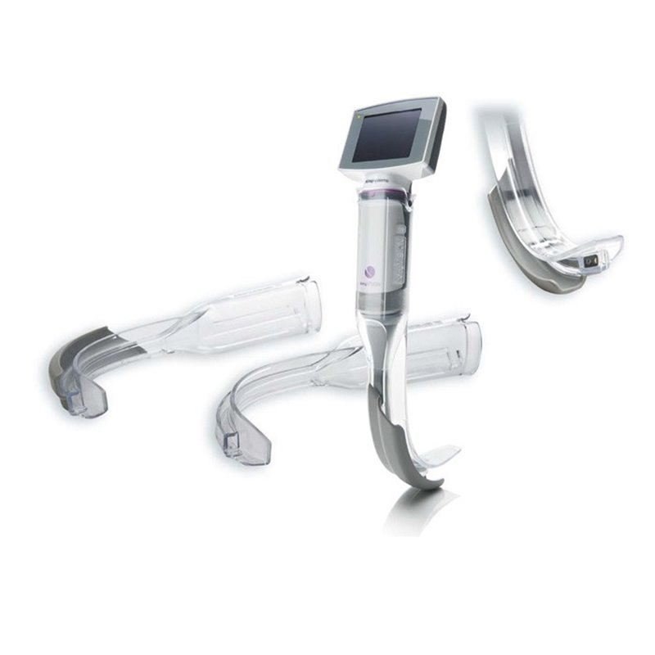
Odpowiedź: Zamawiający nie wyraża zgody.

Pytanie nr 14
Dotyczy: załącznik nr 2 dla pakietu nr 2
Czy w pozycji 4 Zamawiający dopuści wideolaryngoskop z cyfrową technologią obrazowania i rozdzielczością kamery 0,3MP?
Odpowiedź: Zamawiający nie wyraża zgody.

Pytanie nr 15
Dotyczy: załącznik nr 2 dla pakietu nr 2
Czy w pozycji 6 Zamawiający dopuści wideolaryngoskop z wbudowanym akumulatorem i czasem działania po naładowaniu: 240 minut?
Odpowiedź: Zamawiający dopuszcza.

Pytanie nr 16
Dotyczy: załącznik nr 2 dla pakietu nr 2
Czy w pozycji 10 Zamawiający dopuści wideolaryngoskop z kątem widzenia kamery 60 stopni ?
Odpowiedź: Zamawiający nie wyraża zgody.

Pytanie nr 17
Dotyczy: załącznik nr 2 dla pakietu nr 2
Czy w pozycji 11 Zamawiający dopuści wideolaryngoskop z wbudowaną diodą o jasności 1500lux?
Odpowiedź: Zamawiający nie wyraża zgody.

Pytanie nr 18
Dotyczy: załącznik nr 2 dla pakietu nr 2
Czy w pozycji 12 Zamawiający dopuści wideolaryngoskop z wbudowanym akumulatorem litowo-polimerowym 2500mAh, o czasie działania 240 minut po naładowaniu?
Odpowiedź: Zamawiający dopuszcza.

Pytanie nr 19
Dotyczy:Pakiet nr 2, pozycji 10
W ramach zwiększenia konkurencyjności ofert, czy Zamawiający dopuści zamiast
parametru:
„Kąt widzenia 66 stopni„
Produktu o poniższych parametrach:
„Kąt widzenia minimum 60 stopni„
Odpowiedź: Zamawiający nie wyraża zgody.

Pytanie nr 20
Dotyczy: Pakiet nr 2, pozycji 11
W ramach zwiększenia konkurencyjności ofert, czy Zamawiający dopuści zamiast
parametru:
„Iluminacja <800 LUX„
Produktu o poniższych parametrach:
„Iluminacja większa lub równa 800 LUX„
Odpowiedź: Zamawiający dopuszcza.

Pytanie nr 21
Dotyczy:Pakiet nr 2, pozycji 12
W ramach zwiększenia konkurencyjności ofert, czy Zamawiający dopuści zamiast
parametru:
„Akumulator 3200 mAh„
Produktu o poniższych parametrach:
„Akumulator 3400 mAh„
Odpowiedź: Zamawiający dopuszcza.

Pytanie nr 22
Dotyczy:zadania 3 - ssaków:
W związku z ogłoszonym zapytaniem pytamy Zamawiającego, czy dopuści ssak medyczny dostosowany do wkładów jednorazowych, w którym to filtr i zabezpieczenie przed przepełnieniem znajduje się w jednorazowym wkładzie, o czasie pracy na baterii 60 minut, spełniający pozostałe wymagania OPZ?
Odpowiedź: Zamawiający nie wyraża zgody.

Pytanie nr 23
Dotyczy: zadania 3 - ssaki
W związku z ogłoszonym zapytaniem pytamy Zamawiającego, czy wyrazi zgodę na wydłużenie terminu dostawy do 30 dni?
Odpowiedź: Zamawiający nie wyraża zgody.

Pytanie nr 24
Dotyczy:zadania 2 – videolaryngoskop:
W związku z ogłoszonym zapytaniem pytamy Zamawiającego, czy wyrazi zgodę na wydłużenie terminu dostawy do 6 tygodni?
Odpowiedź: Zamawiający nie wyraża zgody.

Pytanie nr 25
Dotyczy:zadania 2 – videolaryngoskopu:
Czy Zamawiający dopuści, przy zachowaniu pozostałych parametrów, wideolaryngoskop:
• z ekranem o przekątnej 3’’ oraz rozdzielczości 720x480 px;
• z kamerą o rozdzielczości 1 Mpx;
• z czasem działania baterii powyżej 180 min;
• z kątem widzenia 60⁰;
• z akumulatorem o pojemności 2250mAh.
Odpowiedź: Zamawiający dopuszcza videolaryngoskop z czasem działania baterii powyżej 180 min oraz z akumulatorem o pojemności 2250mAh, pozostały zakres zgodny z treścią zapytania ofertowego.

W związku udzielonymi odpowiedziami, Zamawiający zmienia treść Zapytania ofertowego w zakresie terminu składania ofert (pkt 7 Zapytania ofertowego) w następujący sposób:
„Ofertę zawierającą żądane informacje proszę złożyć do dnia 09.03.2023 r. do godziny 13:00”.
Wszelkie wprowadzone zmiany związane z wydłużeniem terminu stają się integralną częścią Zapytania ofertowego.
Pozostałe postanowienia Zapytania ofertowego pozostają bez zmian

